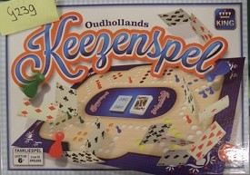 uitleennummer = G239

Het Keezenspel is een kruising tussen mens-erger-je-niet en kaarten. Er komt wat minder geluk bij kijken en wat meer strategie dan bij mens-erger-je-niet. Maar hoe speel je het precies? Wij leggen de Keezenspel spelregels haarfijn uit.

Spelregels Keezen
Als je ooit Mens Erger Je Niet gedaan hebt, zullen de Keezenspel regels niet heel lastig voor je zijn. De basis van mens-erger-je-niet is namelijk ook de basis van het Keezenspel en de borden lijken ook erg op elkaar. Het verschil zit erin dat je hier niet dobbelt, maar juist kaarten gebruikt om je pionnen over het bord te verplaatsen en tegenstanders te dwarsbomen.
De speler links van de deler begint het spel door een kaart op te gooien in het midden van het bord. Het cijfer of teken op de kaart bepaalt wat je met je pion mag doen (we leggen de betekenis van elke kaart hieronder uit). Om te beginnen aan het spel heb je een aas of een heer nodig: hiermee van je een pion op het spelbord zetten. Dit geldt in elk deel van het spel. Ook als je pion eraf gegooid is, of wanneer je een tweede/derde/vierde pion op het bord wil zetten, zul je opnieuw een heer of aas moeten gebruiken om het spelbord te betreden.
Als je een kaart kunt op gooien, is het tijdens het Keezenspel verplicht om dit te doen. Dit betekent dat je een kaart dus ook moet gebruiken als je daarmee jezelf van het bord gooit, ook wanneer het over een opzetkaart (heer of aas) gaat. Vooruitdenken kan dus zeker zorgen voor een overwinning!

Wat als ik geen kaart kan opgooien?
Is het niet mogelijk voor je om een kaart op te gooien? Helaas, pindakaas. In dat geval moet je al je kaarten inleveren door ze op de aflegstapel midden op het bord te leggen. Vervolgens wacht je op de volgende ronde. Deze begint zodra alle spelers hun kaarten kwijt zijn omdat ze allemaal gebruikt zijn, of ook zij hun kaarten moesten weggooien. Na de eerste ronde worden er steeds 4 kaarten per keer gedeeld in plaats van 5.

Overige Keezen Spelregels
Naast de bovenstaande regels zijn er nog een aantal andere regels die tijdens het Keezenspel gelden. Wij zetten ze op een rijtje:
- Veel mensen vinden het kaartgebruik lijken op de Pesten regels en denken dat je alleen een kaart mag opgooien als het cijfer of figuur overeenkomt met de bovenste kaart. Dit is echter niet het geval. In dit spel mag elke kaart gewoon opgegooid worden.
- Een pion die op de beginpositie staat, mag door niemand ingehaald of geslagen worden. Op deze manier is het dus mogelijk om je tegenstanders te dwarsbomen. Denk er wel aan dat een pion op zijn beginpositie niet geruild mag worden met een andere pion via een boer. Dit geldt zowel voor de speler met de pion op deze positie als de tegenstanders.
- Staat je pion in het honk? Dan mag deze niet ingehaald worden, net zoals een pion op een beginpositie dat niet mag. De pionnen moeten dus helemaal vooruit gespeeld worden als je wil winnen.
- Als je je pion op een specifiek plaats in het honk wil gebruiken, moet dit kunnen met het exacte aantal stappen. Je mag dus niet terug met je pion als je het einde van je honk bereikt om je pion veilig te stellen.
- Zorg ervoor dat (de achterkant van) je kaarten altijd zichtbaar zijn voor je medespelers, zodat ze altijd kunnen zien hoeveel kaarten je nog hebt.
- Je mag nooit overleggen over welke kaarten je hebt.

Wanneer is het Spel Afgelopen?
Volgens de spelregels van het Keezenspel is het spel afgelopen zodra iemand al zijn of haar pionnen in het thuishonk heeft. Je kunt vanaf hier de beslissing nemen om het spel te beëindigen, of de resterende spelers door te laten spelen om een tweede (en derde, vierde, vijfde en zesde) plaats te bepalen.
Alternatieve methode: je kunt er ook voor kiezen om het spel niet uit te spelen en op een alternatieve manier een winnaar te bepalen. Doe dit bijvoorbeeld door een puntenaantal te geven voor iedere pion in het thuishonk: 4 punten voor de diepste positie, 3 voor de derde positie, 2 voor de tweede en 1 voor de eerste. Tel deze punten bij elkaar op per speler om een winnaar aan te wijzen.

Keezen Regels: Zo Speel je in Teamverband
Het leuke aan het Keezenspel is dat je het ook in teams kunt spelen. Je werkt dan samen om een nieuwe twist aan dit spel te geven. De opties zijn om twee of drie teams van 2 te maken, of twee teams van 3 als je met 6 mensen speelt. Dit is natuurlijk wel alleen mogelijk als er een even aantal spelers is, en niet bij een oneven aantal. Het spel eindigt zodra alle spelers van een team al hun pionnen in hun thuishonken hebben. Zodra een speler al zijn eigen pionnen in zijn thuishonk heeft, mag hij zijn andere teamgenoten helpen met zijn kaarten. Als er geen andere optie is, moeten in dit geval ook kaarten gespeeld worden wanneer het in het nadeel is van je teamgenoot.

Veelgestelde Vragen en Onduidelijkheden over het Keezenspel
Terwijl je het Keezenspel aan het spelen bent, kan het toch zijn dat je een situatie tegenkomt waar je niet zo goed weet wat je moet doen. Daarom zetten we een aantal veelgestelde vragen en onduidelijkheden op een rijtje en vertellen we je hoe ze op te lossen zijn.
Bekijk bij bol.com

Vragen over het Thuishonk

Mag ik over mijn pion in het thuishonk stappen?
Nee, dat is niet toegestaan. Je moet je thuishonk altijd van achter naar voren vullen zonder achteruit te gaan of over pionnen heen te stappen

Ik kan mijn thuishonk niet in. Moet ik nu nog een rondje over het bord?
Nee, dat is niet nodig. Je mag je wachten totdat je een goede kaart hebt waarmee je je pion wel kunt verzetten. Denk er hierbij wel aan dat je een boer wel moet spelen als dit je enige optie is, ook als dit nadelig voor je is. Staat je pion in het thuishonk? Dan mag deze niet meer gewisseld worden met een boer.

Mag ik het thuishonk betreden als de pion niet in één keer helemaal achteraan staat?
Dat mag zeker. De enige regel is dat je niet over je pionnen in het honk heen mag stappen.

Mag ik het thuishonk in en uit als het aantal getal op mijn kaart groter is dan het aantal stappen dat ik moet zetten?
Nee, in dit geval kun je niet spelen. Moet je bijvoorbeeld nog 3 stappen om in het honk te komen? Dan mag je niet een 9 spelen en daarmee het honk ik gaan en vervolgens 2 stappen terug te nemen. Je moet met het exacte getal in het thuishonk terecht kunnen komen zonder over jezelf heen te stappen of stappen terug te nemen.

Vragen over Samenwerking

Moet ik mijn teamgenoot van het bord afgooien als dit de enige optie is?
Ja. Net zoals je jezelf van het bord moet afgooien als dit je enige optie is, moet je dit ook bij een teamgenoot doen. Je mag je kaart dus niet weggooien.

Vragen over Zetten

Ik heb mijn pion al opgepakt maar wil toch een andere zet doen. Mag dit nog?
Dat ligt eraan. Heb je je pion opgepakt en nog niet losgelaten? Dan mag je je zet nog terugdraaien en een andere doen. Heb je je pion al wel losgelaten? Dan mag de set niet meer teruggedraaid worden.

Ik heb een kaart opgegooid maar wilde toch liever een andere kaart gebruiken. Mag dat?
Nee. Zodra een kaart is opgegooid, moet je deze ook spelen. Uitzondering is wanneer je een kaart opgooit waar je geen set mee kunt doen, dan mag je deze terugpakken.

Mag ik een pion zomaar passeren?
Jazeker. De enige twee uitzonderingen zijn dus als een pion op zijn beginpositie of in het thuishonk staat staat. Zo niet, dan mag een pion altijd gepasseerd worden.

Mag ik de boer gebruiken om de pionnen van twee van mijn tegenstanders te ruilen?
Nee, dat mag niet. Als je een boer speelt, moet je altijd je eigen pion wisselen met die van een tegenstander (of teamgenoot).

Welke combinaties mag ik gebruiken als ik een 7 speel?
Je mag dit zelf bepalen. Alle combinaties (bijvoorbeeld 1 pion 1 stap verder en een andere 6 stappen, of 1 pion 4 stappen en de andere 3) zijn mogelijk. Ook mag je de 7 gebruiken om je set op te splitsen tussen je eigen pion en die van een teamgenoot. Dit mag onder twee voorwaarden: het is jouw laatste set om al je pionnen in het thuishonk te zetten, en met het overgebleven aantal stappen moet een pion van je teamgenoot verzet kunnen worden zonder dat er spelregels overtreden worden.

Mag ik met de 4 vanaf mijn beginpositie achteruit en de volgende beurt mijn thuishonk in?
Ja, dit is zeker toegestaan. Let er wel op dat je niet in 1 keer vanaf je beginpositie je thuishonk in mag lopen.

Mag je met een 4 je eigen beginpositie passeren?
Ja, ook dit mag, zolang de beginpositie niet geblokkeerd is door een pion.

Mag ik met de 4 mijn thuishonk verlaten?
Nee, dat mag niet. Zodra een pion in het thuishonk staat, kan deze er niet meer uitkomen.

Wat doet de Joker bij Keezen?
De Joker doet niks tijdens dit spel, aangezien de kaart niet mee doet.

Kun je jezelf slaan met Keezen?
Jazeker, dit is zelfs verplicht als het je enige optie is. Er geldt wel een uitzondering: je mag een (eigen) pion op de startpositie niet slaan.

Alle kaarten zijn op. Wat nu?
Wanneer alle kaarten op zijn, draai je het pakje om. Je kunt ervoor kiezen de kaarten opnieuw te schudden, maar dit hoeft niet per se. Ga zo door totdat het spel klaar is.
Bekijk bij bol.com

Keezenspel Zelf Spelen?
De snelste manier om te leren Keezen is door zelf te spelen natuurlijk! Leuk aan dit spel is dat er, naast het traditionele basisspel, nog meer edities en varianten bestaan. Zo is er bijvoorbeeld het Keezenspel Hout dat op een volledig houten speelbord wordt gespeeld, net zoals men vroeger deed. Deze versie van het spel staat als een huis en zorgt voor een authentieke ervaring. Ook de houten editie heeft een speelbord met 2 zijdes (voor maximaal 4 of 6 personen).
Wil je het Keezenspel makkelijk mee kunnen nemen onderweg en snel een potje kunnen doen? Dan kun je voor de Keezenspel Reiseditie gaan.
Daarnaast is er ook nog een speciaal Keezenspel voor 2 Personen. Met deze versie van het spel ga je 1 op 1 de strijd aan met je tegenstander. Doordat het bord een stuk kleiner is en je met 2 mensen speelt, zit je elkaar constant op de hielen en is het potje Keezen nog een stuk spannender. Heb je deze versie van het spel en wil je toch met meer mensen spelen? Dan is het ook mogelijk om een Keezenspel uitbreiding aan te schaffen.
Opties genoeg dus voor een avondje oud Hollands plezier met dit klassieke bordspel!
Bekijk alle spelletjes
Kende jij alle regels van het Keezenspel al?

Delen

24

Pascal

Gerelateerde posts


5 september 2023

Schaken Regels en Opstelling Uitgelegd
Meer lezen
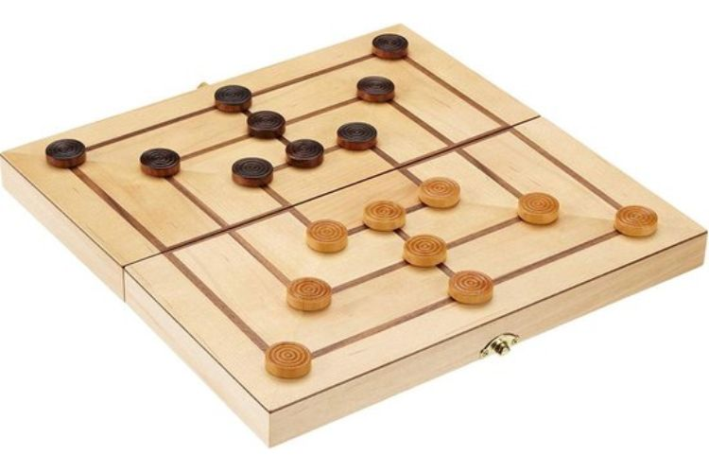

29 augustus 2023

Molenspel Spelregels op een Rij
Meer lezen
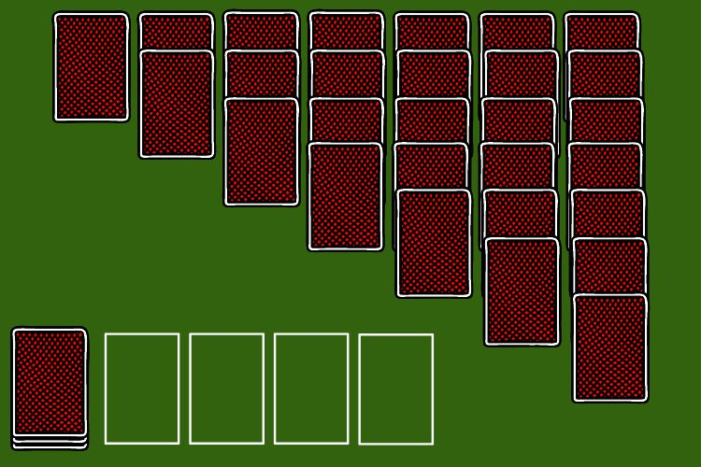

17 juli 2023

Patience Regels: Zo Werkt Solitaire
Meer lezen

8 Comments
- Arie Hoekstra schreef:
22 januari 2023 om 18:45
mag ik bij het keezen spel mijn pionnnen in in het honk onderling opschuiven met het getal op de kaart? of mag dat alleen wanner ik een zeven kaart heb,en kan verdelen over twee pionnnen?
Beantwoorden
  - Pascal schreef:
23 januari 2023 om 07:37
Hi Arie,
Zodra een pion in het thuishonk staat, mag je deze alleen nog verplaatsen als de set exact uitkomt en je hierbij niet over een andere pion hoeft te stappen. Dat kan met een 7 zijn zodat je de set over 2 pionnen verdeelt, maar als je bijvoorbeeld een 2 kunt gebruiken om je pion 2 stappen verder het thuishonk in te zetten, mag dit ook gewoon.
Beantwoorden
- Ingrid schreef:
12 juli 2023 om 12:33
Hoi, mag je bij de 2 persoonsversie, als je je honk in wilt, op de andere kleur gaan staan of moet je precies op de juiste kleur je honk in gaan? Dus oranje mag alleen op oranje en geel alleen op geel?
Beantwoorden
  - Pascal schreef:
12 juli 2023 om 20:36
Hi Ingrid,
Bij de 2 speler versie is dat inderdaad de bedoeling. Je mag tussendoor wel op een vakje van een andere kleur staan, maar om te winnen moeten alle pionnen op de juiste kleur staan.
Natuurlijk is het ook mogelijk om deze regel achterwegen te laten, maar officieel geldt de regel wel.
Beantwoorden
- Eddy went schreef:
22 juli 2023 om 10:22
Goedemorgen
Als je met een 4 of een ruil met een boer weer terugkomt op je beginpositie ben je dan ook weer ” beschermd” of kan je dan door een andere speler geslagen worden?
Alvast bedankt
Eddy went
Beantwoorden
  - Pascal schreef:
22 juli 2023 om 13:26
Hi Eddy,
Bedankt voor je vraag. Bij het Keezenspel sta je altijd veilig wanneer je een pion op je eigen startpositie hebt. Dus ook wanneer de pion daar eindigt door een Boer of een 4, word je beschermd tot je zelf weer van de positie af gaat.
Beantwoorden
- Cor de Geus schreef:
23 augustus 2023 om 12:20
Bij het keezen spel voor 2 personen wordt de 10 gebruikt om een pion van de tegenstander te verplaatsen, mag dit ook de pion zijn die op de eigen startpositie staat.
Gr Cor
Beantwoorden
  - Pascal schreef:
29 augustus 2023 om 09:57
Hi Cor,
Helaas is het lastig om hier de officiële regels over te vinden. Omdat je met een Boer geen pion van een tegenstander van de startpositie mag verplaatsen, spreken wij altijd af dat we dit met een 10 ook niet mogen.
Hopelijk hebben we je een beetje kunnen helpen!
Beantwoorden

Geef een reactie
Bovenkant formulier
Het e-mailadres wordt niet gepubliceerd. Vereiste velden zijn gemarkeerd met *
Reactie *
Naam *
E-mail *
Site
Mijn naam, e-mail en site bewaren in deze browser voor de volgende keer wanneer ik een reactie plaats.
Onderkant formulier
Bovenkant formulier
Zoeken
Zoeken
Onderkant formulier

Spelcategorieën
- Bordspellen >
- Kaartspellen >
- Dobbelspellen >
- Strategische Spellen >
- Coöperatieve Spellen >
- Reisspellen >
- Kinderspelletjes >
- Alle Spelletjes >
Bovenkant formulier
Op de hoogte blijven van alles rondom de leukste spelletjes? Schrijf je in voor onze nieuwsbrief!
E-mailadres*
Voornaam*
Onderkant formulier

Volg ons op Social Media

